Министерство транспорта Российской Федерации

Федеральное государственное автономное образовательное

учреждение высшего образования

«Российский университет транспорта»

(ФГАОУ ВО РУТ(МИИТ), РУТ (МИИТ)

Институт транспортной техники и систем управления

Кафедра «Управление и защита информации»

Лабораторная работа № 6

по дисциплине: «Программирование и основы алгоритмизации»

на тему: «Циклы с пред- и постусловием»

Выполнил: ТУУ-211

Мещеряков В.С.

Вариант №7

___________

Проверил: к.т.н., доц. Сафронов А.И.

___________

Москва – 2023 г.

# **Цель работы**

Решить поставленную задачу программирования по разделу «Циклы с пред- и постусловием».

# Формулировка задачи

Напечатать таблицу значений функции  и  на интервале с шагом .

# Блок-схема алгоритма

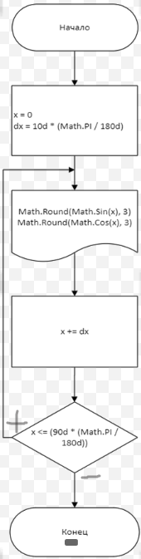

# **Подбор тестовых примеров**

Расчет в Маткаде:

# **Листинг (код) программы**

using System; //используем тоько консоль баз

namespace _2021._10._18.Задание_6И.Мещеряков

{

class Program

{

static void Main(string[] args)//Void этот метод не равен каомуто значению, он не должен ничего возвшать

{

//bool логической boolean = true or false

double x = 0, dx = 10d * (Math.PI / 180d);//doube это дробное с двойной точностью :10d = 10.0

do // do посто условный цикл. сначала делаем потом проверяем while пред условный цикл

{

Console.Write("X = ");

Console.Write(x.ToString("0.00")); // .ToString перевод в строк. тип

Console.Write('\t'); // особый знак раздела строки

Console.Write("Значение sin: ");

Console.Write(Math.Sin(x).ToString("0.00"));//Rond огругление до указанного значения

Console.Write('\t'); // особый знак раздела строки

Console.Write("Значение cos: ");

Console.Write(Math.Cos(x).ToString("0.00"));

Console.WriteLine(" "); //перенос на след строку

x += dx;

}

while (x <= (90d * (Math.PI / 180d)));

Console.ReadKey(true);// ожидание нажатия клавиши

}

}

}

# **Расчёт тестовых примеров на ПК**

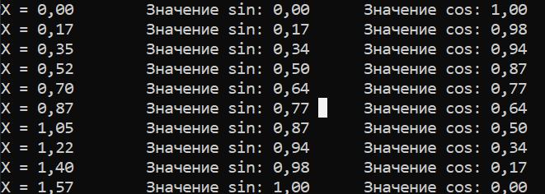

Результат получен верный. Задача решена.

# **Вывод по работе**

Изучено построение циклов с постусловием.